HONORABLE CONCEJO DELIBERANTE

ORDENANZA Nº 7580
EL HONORABLE CONCEJO DELIBERANTE DE LA CIUDAD DE SAN FRANCISCO, SANCIONA CON FUERZA DE:
ORDENANZA

Art. 1º).- PROHÍBASE el estacionamiento sobre veril Oeste de calle Santa Fe, aproximadamente a la altura de la numeración 150, entre Bv. 9 de Julio y Libertad, tomando como referencia el portón de ingreso y egreso a cocheras del Complejo “Piazza Piemonte”, tres (3) metros lineales hacia el cardinal Sur; y desde la misma referencia, tres (3) metros lineales hacia el cardinal Norte, a emplazarse y señalizarse conforme dictamen técnico obrante a fs. 04 del Expte. N° 141.225, que se anexa y forma parte integrante de la presente.
Art. 2º).- La Secretaría de Infraestructura, a través de las Direcciones correspondientes, procederá a la señalización vertical y horizontal, de conformidad a las constancias de autos y lo establecido en la Ordenanza N° 5.164.-
Art. 3°).- La erogación que demande el cumplimiento de lo establecido precedentemente, será imputada a la partida correspondiente del presupuesto vigente.
Art. 4º).- REGÍSTRESE, comuníquese al Departamento Ejecutivo, publíquese y archívese.-

Dada en la Sala de Sesiones del Honorable Concejo Deliberante de la ciudad de San Francisco, a los veintisiete días del mes de abril del año dos mil veintitrés.-

Dr. Juan Martín Losano  Secretario H.C.D. | Dr. Gustavo J. Klein  Presidente H.C.D.

MUNICIPALIDAD DE LA CIUDAD DE SAN FRANCISCO
SECRETARIA DE GOBIERNO

DIRECCION DE POLICIA MUNICIPAL y DEFENSA CIVIL

REF.: EXPTE. Nº: 141225

DE: DIRECCIÓN DE POLICÍA MUNICIPAL Y DEFENSA CIVIL
A: SECRETARÍA DE GOBIERNO:

En virtud de Expediente de referencia, a Objeto Iniciado por Sr. Vilosio, Daniel Faustino, y tras verificación in-situ en sector del Complejo “Piazza Piamonte”, sito en inmediaciones de calle Santa Fe, entre Bv. 9 De Julio y Libertad; se cotejo el lugar de acuerdo al Marco Legal Vigente, por lo cual se cree conveniente, salvo su mejor criterio, sugerir:

^{1.} DETERMINAR Cartelería de PROHIBIDO ESTACIONAR, sobre el veril OESTE de calle Santa Fe, tomando como referencia Portón de Ingreso/ Egreso a Cocheras; debiendo éste abarcar desde el mismo, Tres (3) metros lineales hacia Cardinal SUR, y desde la misma referencia, Tres (3) metros lineales hacia Cardinal NORTE, Aproximados. Efectuar
Señalización Vertical, y Horizontal - (Pintado de resalto vial).

A los fines correspondientes, se Confecciona a continuación a modo ilustrativo, Croquis Operacional orientativo, de lo sugerido:

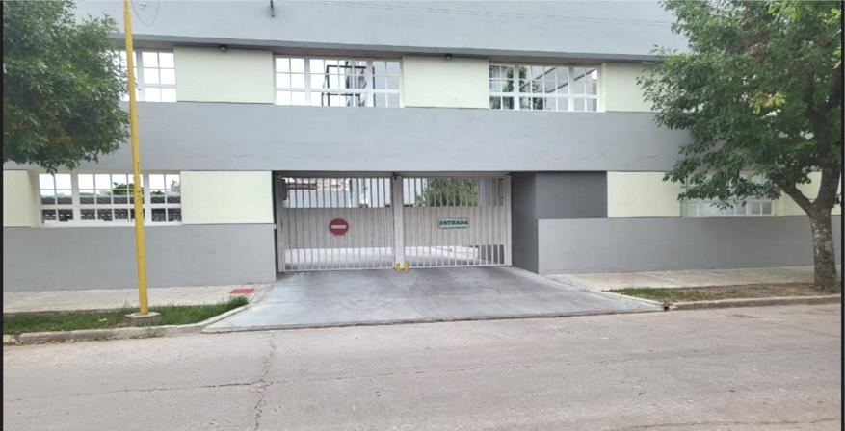

3
mts.

3
mts.

Firma: Sr. Adrián Bonavita – Director Policía Municipal.

